|  |  |  |
| --- | --- | --- |
|  |  |  |
| МИНОБРНАУКИ РОССИИ | | |
| Федеральное государственное бюджетное образовательное учреждение  высшего образования  **«МИРЭА – Российский технологический университет»**  **РТУ МИРЭА** | | |

Институт Информационных технологий

Кафедра Математического обеспечения и стандартизации информационных технологий

**Отчет по практической работе №1**

по дисциплине «Разработка мобильных приложений»

|  |  |
| --- | --- |
| **Выполнили:**  Студенты группыИКБО-07-22 | Азиз М. |
| **Проверил:**  Ассистент | Муравьёва Е.А. |

Москва 2024 г.

**Задание:**

Создать проект с ФИО студента в названии. Реализовать несколько файлов разметки и создать там базовые компоненты: Текст, Кнопка, Поле ввода, Картинка. (При желании можно расширить перечень собственными компонентами)

**Решение:**

**Экран приложения**

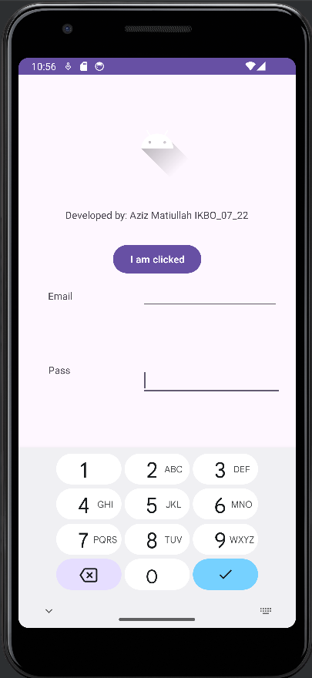

**Листинг activity_main.xml:**

<?xml version="1.0" encoding="utf-8"?>

<androidx.constraintlayout.widget.ConstraintLayout xmlns:android="http://schemas.android.com/apk/res/android"

xmlns:app="http://schemas.android.com/apk/res-auto"

xmlns:tools="http://schemas.android.com/tools"

android:layout_width="match_parent"

android:layout_height="match_parent"

tools:context=".MainActivity">

<TextView

android:id="@+id/textView"

android:layout_width="wrap_content"

android:layout_height="wrap_content"

android:text="@string/firsttext"

app:layout_constraintBottom_toBottomOf="parent"

app:layout_constraintEnd_toEndOf="parent"

app:layout_constraintHorizontal_bias="0.496"

app:layout_constraintStart_toStartOf="parent"

app:layout_constraintTop_toTopOf="parent"

app:layout_constraintVertical_bias="0.255" />

<ImageView

android:id="@+id/imageView"

android:layout_width="wrap_content"

android:layout_height="wrap_content"

app:layout_constraintBottom_toTopOf="@+id/textView"

app:layout_constraintEnd_toEndOf="parent"

app:layout_constraintStart_toStartOf="parent"

app:layout_constraintTop_toTopOf="parent"

app:srcCompat="@drawable/ic_launcher_foreground" />

<Button

android:id="@+id/button"

android:layout_width="wrap_content"

android:layout_height="wrap_content"

android:text="Click me!"

app:layout_constraintBottom_toBottomOf="parent"

app:layout_constraintEnd_toEndOf="parent"

app:layout_constraintStart_toStartOf="parent"

app:layout_constraintTop_toBottomOf="@+id/textView"

app:layout_constraintVertical_bias="0.058" />

<EditText

android:id="@+id/editTextTextEmailAddress"

android:layout_width="194dp"

android:layout_height="42dp"

android:ems="10"

android:inputType="textEmailAddress"

app:layout_constraintBottom_toTopOf="@+id/editTextNumberPassword"

app:layout_constraintEnd_toEndOf="parent"

app:layout_constraintHorizontal_bias="0.875"

app:layout_constraintStart_toStartOf="parent"

app:layout_constraintTop_toBottomOf="@+id/button"

app:layout_constraintVertical_bias="0.074"

tools:ignore="MissingConstraints" />

<EditText

android:id="@+id/editTextNumberPassword"

android:layout_width="199dp"

android:layout_height="44dp"

android:layout_marginBottom="304dp"

android:ems="10"

android:inputType="numberPassword"

app:layout_constraintBottom_toBottomOf="parent"

app:layout_constraintEnd_toEndOf="parent"

app:layout_constraintHorizontal_bias="0.896"

app:layout_constraintStart_toStartOf="parent"

tools:ignore="MissingConstraints" />

<TextView

android:id="@+id/textView2"

android:layout_width="78dp"

android:layout_height="43dp"

android:layout_marginBottom="360dp"

android:text="@string/email"

app:layout_constraintBottom_toBottomOf="parent"

app:layout_constraintEnd_toStartOf="@+id/editTextTextEmailAddress"

app:layout_constraintHorizontal_bias="0.437"

app:layout_constraintStart_toStartOf="parent"

app:layout_constraintTop_toBottomOf="@+id/button"

app:layout_constraintVertical_bias="0.254" />

<TextView

android:id="@+id/textView3"

android:layout_width="74dp"

android:layout_height="42dp"

android:text="@string/Pass"

app:layout_constraintBottom_toBottomOf="parent"

app:layout_constraintEnd_toStartOf="@+id/editTextNumberPassword"

app:layout_constraintHorizontal_bias="0.422"

app:layout_constraintStart_toStartOf="parent"

app:layout_constraintTop_toBottomOf="@+id/textView2"

app:layout_constraintVertical_bias="0.168" />

</androidx.constraintlayout.widget.ConstraintLayout>